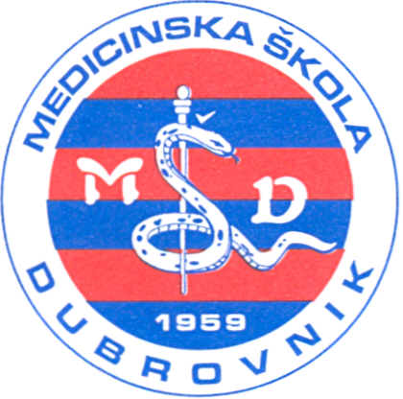 | REPUBLIKA HRVATSKA  Županija Dubrovačko-neretvanska  MEDICINSKA ŠKOLA DUBROVNIK  p.p. 197, 20000 Dubrovnik, Baltazara Bogišića 10  tel/fax: 020/420-504, tel/fax: 421-806, tel: 412-460  e-mail: tajnistvo@dumed.hr  IBAN: 7424840081101387554  MB. 0408263  OIB:97070542319

O B A V I J E S T Z A U Č E N I Č K I S E R V I S

UČENIČKI SERVIS RADIT ĆE OD PONEDJELJKA 30. OŽUJKA – 2. TRAVNJA 2015.

OD 9 DO 11,00 SATI. NA VELIKI PETAK NE RADIMO.

